Управление образования администрации
Верещагинского муниципального района Пермского края
Муниципальное автономное учреждение дополнительного образования «Станция юных туристов»

Муниципальный конкурс
учебно-исследовательских
работ учащихся
Краеведение

«Одно место – два названия»

Выполнила:
обучающаяся детского объединения «Истоки»
МАУ ДО «СЮТур»
Хатипова Екатерина,
Руководитель:
Конева Наталия Николаевна
педагог дополнительного образования

г. Верещагино-2017
Содержание

Введение…………………………………………………………………………...3
1. История образования и названия станции Вознесенская…..….………….....5
2. История образования и названия посёлка Александровский.........................6
3. Одно место – два названия…………………………………………………….8
4. Анализ анкетирования на тему «История названия поселка Александровский и станции Вознесенская»…………………………………....9
Заключение…………………………………………………………….………. .11
Список используемой литературы и источников……………………..……....12
Приложения

Введение
Все города, деревни, посёлки и другие населённые пункты имеют свою, ни на что не похожую, удивительную историю. Но не у каждого из них таится большой перечень изменения названий.
Известно, что Верещагино имело много разных названий, это: Очерская, Лысая Гора, Губаново, Александровский, Вознесенская, Красно-Верещагино. И его современное наименование – город Верещагино.
Актуальность:
• данная работа выполняется в 75-летие присвоения Верещагино статуса города.
Проблема: в прошлом учебном году, изучая тему краеведения и историю нашего города, было выяснено, что у города Верещагино было много, не похожих между собой, разных названий, и два из них наш населённый пункт носил одновременно: посёлок Александровский и станция Вознесенская. Мне стало интересно, как это могло быть.
Чтобы ответить на этот вопрос, я выдвинула гипотезу:
- действительно ли, что в прошлом город Верещагино имел два названия одновременно: посёлок Александровский и станция Вознесенская.
И было решено провести исследование на тему «Одно место – два названия».
Поставила цель работы:
- доказать, что город Верещагино ранее имел два названия одновременно - посёлок Александровский и станция Вознесенская?
Для достижения цели были определены задачи:
- изучить историю образования и названий станции Вознесенская и посёлка Александровский;
- выяснить, почему местность имела два названия;
- провести анкетирование на тему «История названия поселка Александровский и станции Вознесенская»;
- провести анализ анкетирования.
Методы исследования:
- поисковый;
- аналитический;
- анкетирование.
Объект исследования:
- история города Верещагино.
Предмет исследования:
- бывшие названия города Верещагино.
Практическая значимость работы заключается в том, что при размещении данной работы в различных информационных источниках.
При подготовке работы были использованы работы В.Г. Мельчакова, официальные сайты Верещагинской районной больницы, Верещагинского городского поселения, Верещагинской районной библиотеки, Путеводителя по железным дорогам России, МАОУ «СОШ №1», Энциклопедии Пермского края. Был проведён краткий анализ всей полученной информации.
На данных сайтах информации о названиях исследуемого населённого пункта недостаточно, обозначены скудные упоминания о посёлке Александровском и станции Вознесенская. Не обнаружено точных данных образования посёлка. Это вызвало трудности в работе.

1. История образования и названия станции Вознесенская.
Главным событием конца ХIХ века, изменившим судьбу нашего края, стало строительство железной дороги. В 1894 году Министерство путей сообщения приняло решение о строительстве Пермь-Котласской железной дороги. Основная цель её прокладки состояла в том, чтобы дать выход хлебным грузам на внешний рынок через Северную Двину (Архангельск), а также благоприятствовать развитию экономики Урала[1].
Строительство крупной станции было намечено в 24 километрах севернее Очера, в соответствии с проектом она некоторое время называлась Очерской.
Строительство было завершено через четыре года, и 1 января 1899 года через станцию Очерская проследовал первый поезд. Вскоре новая станция была названа Вознесенской по имени волостного центра, на территории которого она находилась. В 1898 году здесь было построено деревянное одноэтажное здание вокзала, и эту дату принято считать временем основания будущего города Верещагино. В 1902 году было закончено четырехлетнее строительство паровозного депо. Здесь же предусматривался и ремонт вагонов[1].
Что касается названия станции «Вознесенская», она названа в честь близ лежащего села Вознесенское. В одной из деревень лесной дачи Строгановых – Новый Посад, куда входил будущий Верещагинский район, была построена большая кирпичная православная церковь. После чего эта деревня получила статус села и новое наименование — Вознесенское. Оно названо в честь Вознесенской церкви, построенной в 1811 году в этом селе. Название церкви произошло от православного праздника – Вознесения Господнего. Длительное время в селе Вознесенское существовало три церкви: православный храм с колокольней (Вознесенский), моленный дом старообрядцев, деревянная церковь единоверцев (Васильевская).
В 1904 году на станции Вознесенская был вынужден остановиться следующий на фронт русско-японской войны великий художник-баталист Василий Васильевич Верещагин. 30 апреля 1915 года, ко дню десятилетия гибели художника, станция Вознесенская снова была переименована, и с этого момента она стала называться Верещагино.
Таким образом, железнодорожная станция, образованная в 1898 году до 1915 года, именовалась в честь Вознесенской церкви, расположенной в близ лежащем селе Вознесенское.

2. История образования и названия посёлка Александровский.
Со строительством дороги быстро рос и пристанционный посёлок, где строили свои дома рабочие – железнодорожники [1].
В 1905-1906 годах в посёлке при железнодорожной станции Вознесенская в честь Александра Невского была построена деревянная однопрестольная церковь, обшитая тёсом. Невысокий одноглавый четверик с трапезной и притвором, над которым поставлена шатровая колокольня[9]. Построена она была на средства крестьян и железнодорожников. 30 декабря 1938 года церковь закрыли и отдали под кинотеатр. Вновь возвращена верующим церковь была в 1990 году, сооружены новая главка и колокольня. Церковь отреставрирована и облицована современными материалами.
По данным с сайта Путеводителя по железным дорогам России, формирующийся при станции Вознесенская посёлок в честь построенной церкви Александра Невского носил название «Александровский» [3].
Изучая историю учреждений города, на сайте Верещагинской районной больницы были обнаружены следующие сведения: «…была учреждена и открыта губернская Александровская больница (позднее она стала земской), постепенно увеличивалось число аптек.»[2].
Ещё одно упоминание о посёлке Александровский было найдено на сайте МАОУ «СОШ № 1» в разделе «История»: «Строительство школы было начато в 1916 году по настоянию и инициативе священника православной церкви Григория Николаевича Орлова. 1 сентября 1917 года школа распахнула свои двери для первых учеников. Сначала она была 4-х классной и называлась высшим Александровским начальным училищем, так как города Верещагино тогда ещё не было; был посёлок Александровский»[5].
Также, наименование «посёлок Александровский» упоминалось в списке населённых мест Оханского уезда за 1907 год. В 1913 году он состоял из 397 домов с 1646 жителями.
В своей статье местный краевед Фаина Вячеславовна Зверева приводит выдержку из книги Г.А. Литовченко «Защищая работающих» (Пермь, 2005) о результатах выборов «11 января 1918 года в Учредительное собрание на станции Верещагино и посёлке Александровском, неразрывно связанным с этой станцией» [11]. Это также подтверждает, что два населенных пункта присутствовали одновременно.
О существовании посёлка Александровский упоминается и в справочнике по истории административно – территориального деления Пермской области – часть 1 (1917-1938) изданном Государственным архивом Пермской области в 1997 году. Здесь можно найти сведения о Протоколе пленарного заседания съезда Советов состоявшегося 28.03.1918 года в посёлке Александровском при станции Верещагино, о перенесении центра Оханского уезда на ст. Верещагино (ГАПО Ф.р-301. Оп.1.Д.27.Л.124 об-126об.).[12].
Сведения о переименовании посёлка имеются в телеграмме от 01.04.1918 г. «…Пермскому губисполкому с постановлениями 1 госъезда Совдепов Оханского уезда о переводе центра уезда в поселок Александровский при ст. Верещагино; о переименовании уезда в Красно – Верещагинский…»(ГАПО Ф.р-301. Оп.1.Д.28.Л.28).[12].
Таким образом, посёлок Александровский при станции Вознесенская был образован в начале двадцатого века и получил своё название от ранее построенной в городе Верещагино Александро-Невской церкви (Александра Невского).

3. Одно место – два названия.
Город Верещагино основан в 1898 г. как станция Очёрская, которая впоследствии в 1903 году переименована в станцию Вознесенскую [1], [4].
На основании вышеуказанных сведений в период с 1903 по 1915 годы станция носила название «Вознесенская». Также имеются сведения о том, что пристанционный посёлок в период с 1905 по 1918 годы (построена церковь, открыто высшее училище) именовался Александровским. В 1918 году посёлок был переименован в Красно-Верещагино[4].
Посёлок Александровский назван в честь построенной Александро-Невской церкви, а станция Вознесенская в честь близлежащего села Вознесенское, названного в честь Вознесенской церкви (православного праздника – Вознесения Господнего)[8].
Полученная информация подтверждает, что эти названия местности действовали одновременно. Станция располагалась непосредственно там, где строилась и проходила железная дорога. При станции находился посёлок, который именовался Александровским.

4. Анализ анкетирования на тему «История названия поселка Александровский и станции Вознесенская».
Для получения более полной информации об истории названий нашего города, было проведено анкетирование на тему «История названия поселка Александровский и станции Вознесенская».
Для анкетирования были предложены следующие вопросы.
1. Какие названия города Верещагино, кроме современного, Вы знаете?
2. Что стало причиной изменения города несколько раз?
3. В честь кого или чего были названы станция Вознесенская и посёлок Александровский?
100%

50%

0%
100%

50%

0%

100%

50%

0%
В анкетировании приняли участие 57 человек в возрасте от 45 до 93 лет. Результаты анкетирования показали, что о названии посёлок Александровский ни один из опрашиваемых не знает. Большинство отмечают два названия: станция Вознесенская и Верещагино (отметили 70% и 85%). Станция Очерская отметили 50%, Лысая Гора – 25% . Причиной изменения названия города отмечают, что город переименован в честь художника Верещагина В.В., останавливающегося на станции. Название станции Вознесенская связывают с находившимся рядом селом Вознесенское (85%), один из респондентов предположил, что посёлок был назван в честь церкви Александра Невского.
Это доказывает, что жители города Верещагино мало знают об истории названий города.

Заключение
При проведении исследования мной были изучены различные литературные и Интернет - источники, связанные с историей Пермского края и Верещагинского района.
Цель работы достигнута, полученная информация свидетельствует о том, что посёлок Александровский и станция Вознесенская именовались так одновременно.
Оба наименования действительно существовали в городе Верещагино в один период времени это означает, что гипотеза исследования доказана.
Задачи решены. Была изучена история образования и названий станции Вознесенская и поселка Александровский, выяснено, почему местность имела два названия одновременно, проведено анкетирование на тему «История названия поселка Александровский и станции Вознесенская» и сделан общий анализ анкетирования. Все поставленные задачи способствовали изучению истории образования и названий города Верещагино – посёлок Александровский и станция Вознесенская.
Во время исследования возникли трудности с поиском определения названий посёлка и станции. Не удалось найти дату присвоения названия пристанционного посёлка Александровский.
Я думаю, что после изучения моей работы жители города и района заинтересуются данной темой и начнут дальше исследовать другие названия деревень и поселений Верещагинского района, а также наименования улиц и самого города Верещагино.
В дальнейшем, я хочу продолжать изучать историю города и района. Мне было интересно исследовать эту тему, надеюсь, она понравится и Вам!

Список использованной литературы и источников
Литература
- Зверева, Ф. 100 лет под именем Верещагина или Особенности верещагинской топонимики [Текст] / Ф. Зверева //Верещагинский вестник. – 2016. – 24 июня.
- Мельчаков, В. Г. Верещагино: история города и района / В. Г. Мельчаков, В. А. Богомолов, А. П. Субботин. – М:. Пермский областной творческий центр, 1994. – 56 с.
- Справочник по истории административно-территориального деления Пермской области, часть 1, 1917-1938. Комитет по делам архивов администрации Пермской области, Государственный архив пермской области. – Пермь. – 1997.
Электронные ресурсы
- Верещагинское городское поселение [Электронный ресурс] – Режим доступа: http://vergp.ru/index. - О городе. История города. – (Дата обращения: 21.12.2016)
- Верещагинская районная библиотека [Электронный ресурс] – Режим доступа: http://verlib.permculture.ru - Краеведение. – (Дата обращения: 21.12.2016)
- Верещагинская районная больница [Электронный ресурс] – Режим доступа: http://www.vrb.perm.ru - О больнице. История от основания до наших дней. – (Дата обращения: 21.12.2016)
- Город Вознесенськ [Электронный ресурс] – Режим доступа: http://voznesensk.osp-ua.info/index - История. – (Дата обращения: 07.01.2017)
- МАОУ «СОШ №1» Верещагинского района [Электронный ресурс] – Режим доступа: http://mousoh1.ucoz.ru/index/istorija - Основные сведения. История. - (Дата обращения: 10.12.2016)
- Пермский край. Энциклопедия. [Электронный ресурс] – Режим доступа: http://enc.permculture.ru – Географический указатель. Верещагинский муниципальный район. – (Дата обращения: 20.11.2016)
- Путеводитель по железным дорогам России [Электронный ресурс] – Режим доступа: http://www.putdor.ru/station/vereshchagino/ - Станции. Верещагино. – (Дата обращения: 22.12.2016)
- Храм Александра Невского [Электронный ресурс ] – Режим доступа: http://temples.ru/card.php?ID=13859 - Пермский край. Верещагинский район. Верещагино город. – (Дата обращения: 11.01.2017)

Приложение 1

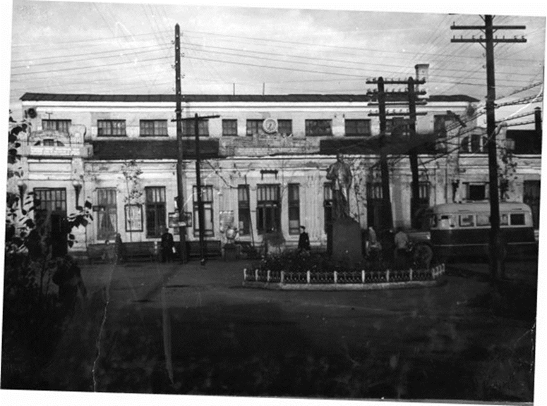
Вокзал станции Верещагино. Фото Стародубцева А.П. 60-70 гг. XX века.

Приложение 2

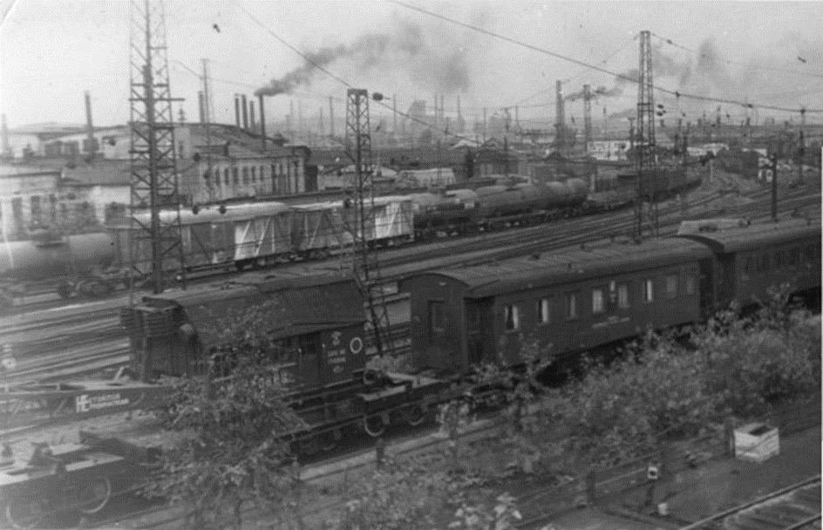
Железная дорога ст. Верещагино. Фото Стародубцева А.П. 50-60 гг. XX века.

Приложение 3
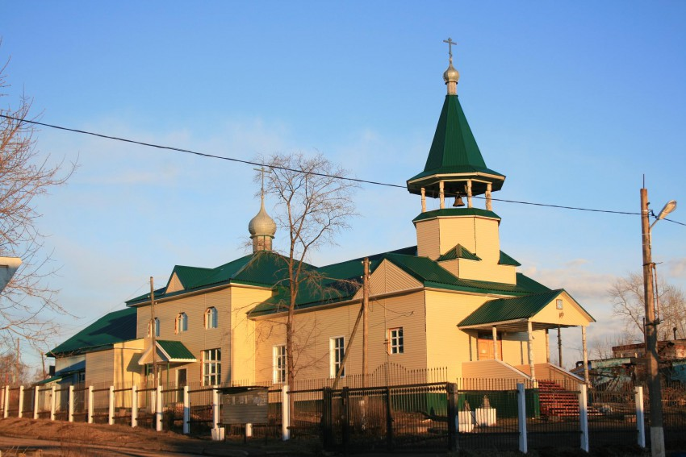
Церковь Александра Невского. Фото Токарева А. 1 мая 2013 года.

Приложение 4
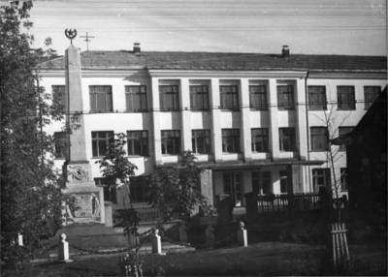
Школа № 1. Фото Стародубцева А.П. 50-70 гг. XX века.

